«Перш за все, я хотіла би подякувати всім тим, завдяки кому відбулось моє стажування: по-перше, компанії Calvados Garnier Pere & Fils, а також усім членам родини Гарньє за теплий і дружній прийом. Я особливо вдячна Ніколя Гарньє та Юлії Гарньє, моїй приймаючій родині, за те, що вони поселили мене вдома протягом двох місяців мого стажування, Fédération Échanges France Ukraine (FEFU), яку представляла Ольга Крошко, Cooperation Poitou-Charantes Ukraine, яку представляв Філіп Женет та моїй академії, в якой я навчаюсь у лиці Саркісян Г.О., Сугаченко Т.С., Зінченко О. С. та Афанасьєвої Т. М.
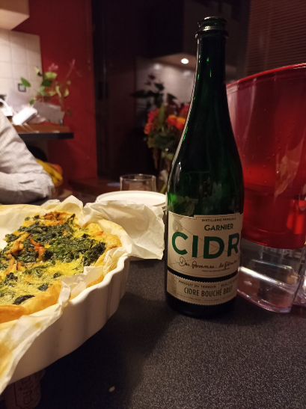
Це було моє перше стажування, яке проходило в Нормандії, в містечку Теншбре-Бокаж, що дало мені зовсім інший професійний досвід порівняно з моєю спеціальністю в Одеській національній академії харчових технологій.
Нормандія відома як регіон виробництва сидру, кальвадосу та поммо. Метою мого стажування було відкрити для себе виробництво цих алкогольних напоїв. Маючи лише теоретичний досвід у виробництві вин, міцних та ігристих напоїв, я мала можливість брати участь у їх виробництві.
Тому я вирішила шукати походження виробництва кальвадосу в єдиному регіоні світу, де дозволено виробництво AOC Calvados.
А також я мала можливість ознайомитися з культурою Франції, відкривати нові місця, цікавих людей і пробувати свої сили у виробництві алкогольних напоїв.
Мета мого звіту – розповісти про виробництво кальвадосу, сидру, поммо, а також описати свої відчуття та досвід, який я отримала під час цього стажування.
Багато французьких алкогольних напоїв відомі в усьому світі: шампанське, бордо, коньяк тощо. «Обличчям» Нижньої Нормандії є кальвадос, отриманий шляхом перегонки сидру. Міцність Кальвадоса 40 градусів. Сидр, з якого отримують Кальвадос, має міцність від 4 до 6 градусів. У свою чергу, сидр роблять з яблук або груш – вони ростуть по всій Нормандії. Нормани кажуть, що кальвадос не такий відомий, як коньяк, бо останній робиться для «чужих», а кальвадос отримують для себе.
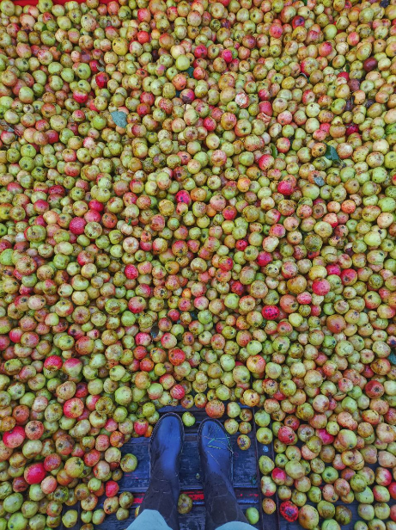
ЯК ВИРОБЛЯЄТЬСЯ КАЛЬВАДОС
Сировиною кальвадоса є яблуки. М’який і прохолодний клімат Нормандії ідеально підходить для їх вирощування. Однак якщо в інших частинах Франції виробництво алкогольних напоїв з винограду стало основним заняттям селян, то в Нормандії селяни займалися насамперед землеробством і тваринництвом.

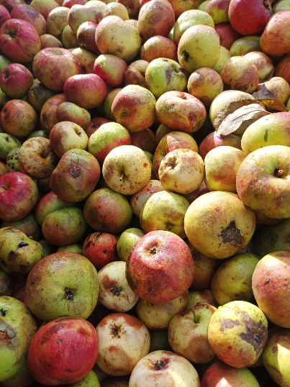
СИРОВИНА ДЛЯ КАЛЬВАДОСА
Для кальвадосу можна використовувати кілька сортів яблук у певних пропорціях. Найголовніше, щоб вони прозростали в регіоні Кальвадос!
Близько 40% становлять солодкі яблука, які дають цукор і алкоголь; 40% – гіркі та гірко-солодкі сорти, що виділяють дубильні речовини (дубильну кислоту); 20% – кислі яблука, які надають напою свіжість і кислий смак. Для спрощення виробництва всі ці сорти яблуні тепер висаджують поруч, щоб яблука можна було відразу змішувати. Ще один секрет кальвадосу (і яблучного сидру) — використання невеликих яблук, які мають найсильніший смак. Яблука збирають восени.
Для виготовлення кальвадоса не дозволяється шапталізація! Потім шляхом природного бродіння з нього виходить сидр – напій з низьким вмістом алкоголю. Кальвадос отримують з сидру шляхом дистиляції, витримки та змішування.
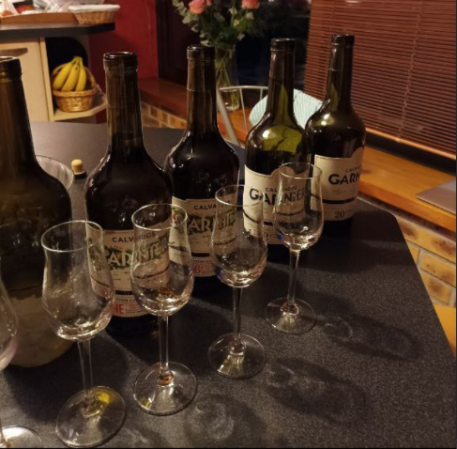
ШЛЯХ ОТРИМАННЯ КАЛЬВАДОСУ
Спочатку яблучний сидр пропускають через дистиляційний апарат (колонну перегон), де шляхом подвійної перегонки отримують безбарвну рідину з силою 70 градусів. Потім його кладуть у бочки тільки з дуба, де він буде старіти. Багато що залежить від того, як буде взаємодіяти дерево і напій. Саме дубові бочки надають Кальвадосу унікальний бурштиновий колір. Під час витримки міцність напою поступово знижується до 40 градусів – за рахунок природного випаровування спирту («ангельська частка») і додавання дистильованої води.»
Студентка 4 курсу СВО «Бакалавр»
ОПП «Технології продуктів бродіння і виноробства»
Поліна Сіліна

